МИНОБРНАУКИ РОССИИ

Федеральное государственное бюджетное образовательное учреждение высшего образования

НИЖЕГОРОДСКИЙ ГОСУДАРСТВЕННЫЙ ТЕХНИЧЕСКИЙ

УНИВЕРСИТЕТ им. Р.Е.АЛЕКСЕЕВА

Институт радиоэлектроники и информационных технологий

Кафедра информатики и систем управления

Отчёт

По лабораторной работе №4

по дисциплине

Сети и телекоммуникации

(наименование дисциплины)

РУКОВОДИТЕЛЬ: Гай В.Е.

СТУДЕНТ: Мащенков И.Д.

ГРУППА : 19-В-1

Работа защищена «___» ____________

С оценкой ________________________

Нижний Новгород 2021

Задание на лабораторную работу:

1. Подключиться к UDP серверу с помощью TCP клиента. Объяснить полученные пакеты в WireShark

2. Запустить TCP клиент, сервер, передать данные, затем прервать соединение (Ctrl + C) на стороне сервера. Объяснить полученные пакеты в WireShark

3. Запустить TCP клиент, сервер, передать данные, затем прервать соединение (Ctrl + C) на стороне клиента. Объяснить полученные пакеты в WireShark

Ход работы:

Собираем схему:

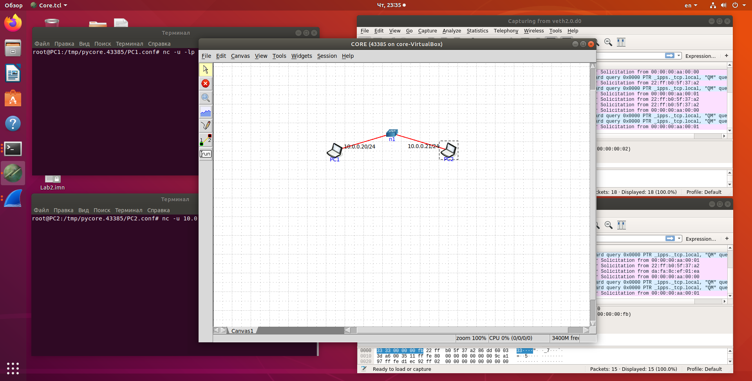

Подключиться к UDP серверу(PC1) с помощью TCP клиента(PC2).

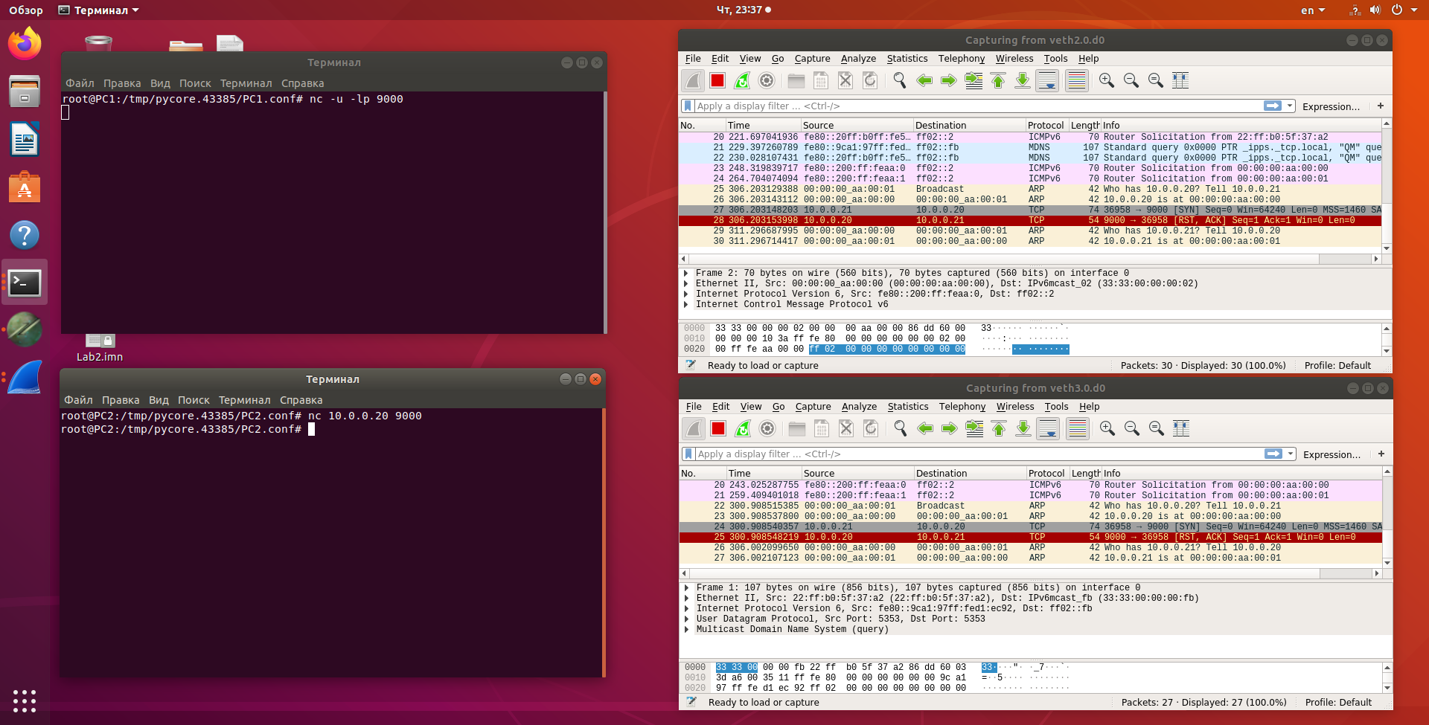

Запустить TCP клиент, сервер, передать данные, затем прервать соединение (Ctrl + C) на стороне сервера.

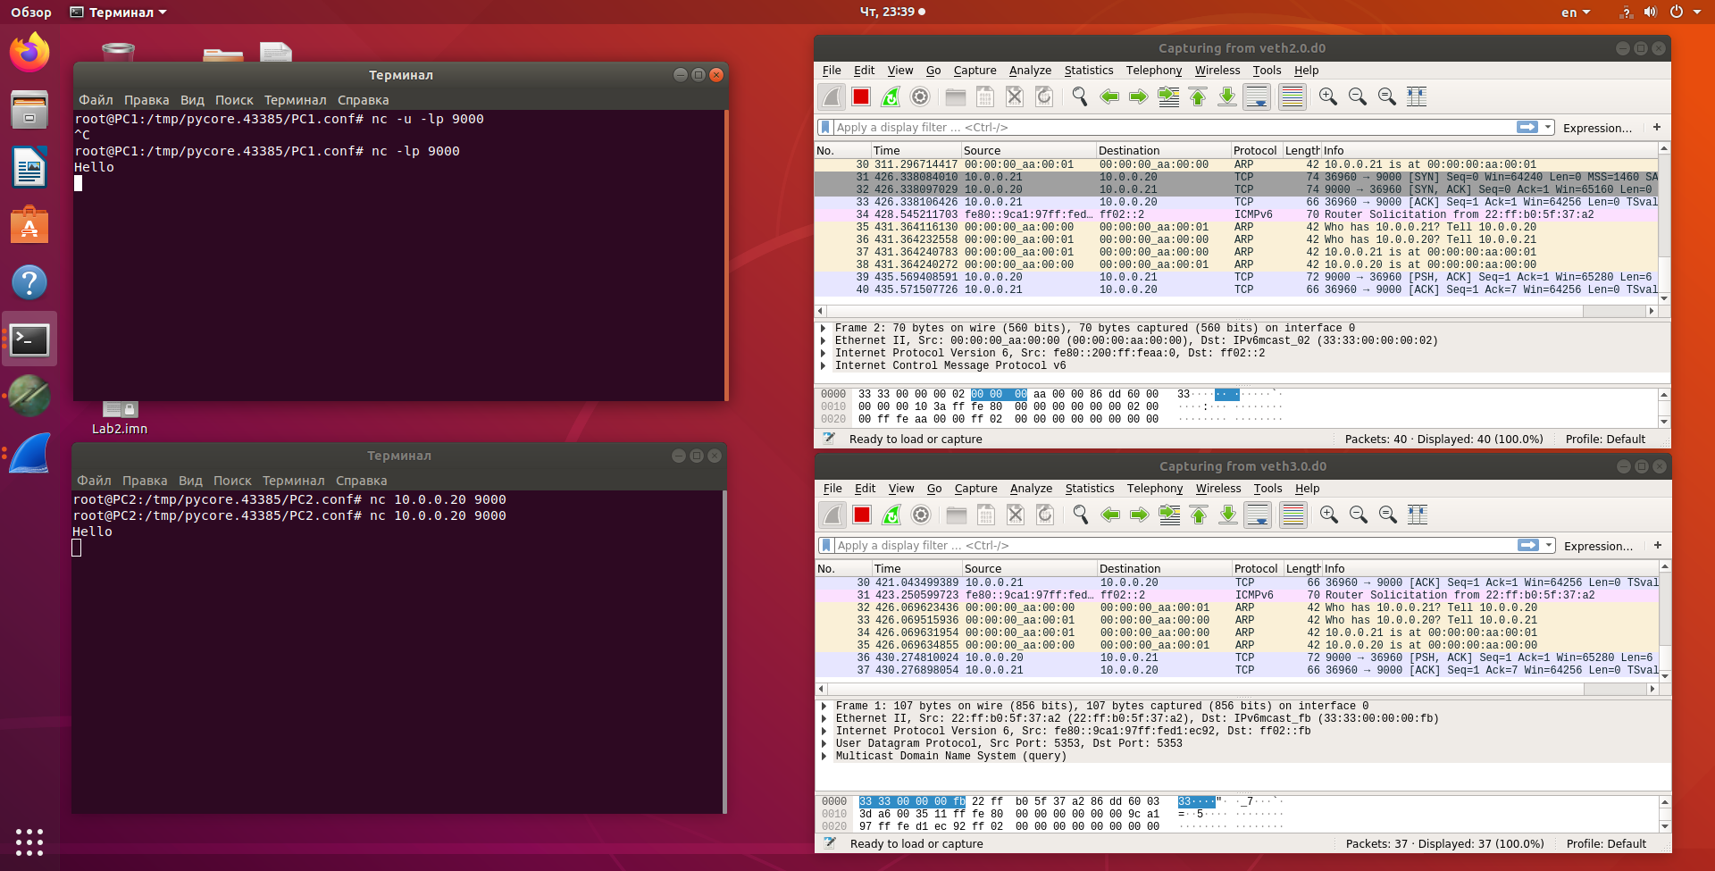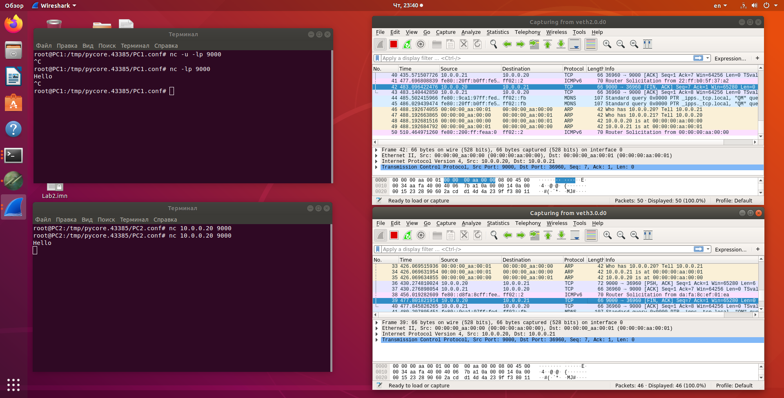

Запустить TCP клиент, сервер, передать данные, затем прервать соединение (Ctrl + C) на стороне клиента.

